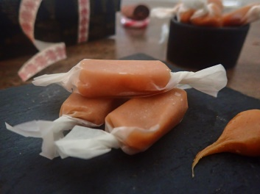
Fløtekarameller

Slik gjør du det:
Du trenger:
2 dl kremfløte
2 dl lys sirup
2 dl sukker
2 ss smør

- Bland fløte, sukker og sirup i en vid, tykkbundet kjele. Kok opp under omrøring. La det koke til karamellblandingen består dråpetesten
- Hell en dråpe karamellmasse i et glass kaldt vann. Karamellen er ferdig hvis dråpen stivner med det samme og kan formes til en kule.
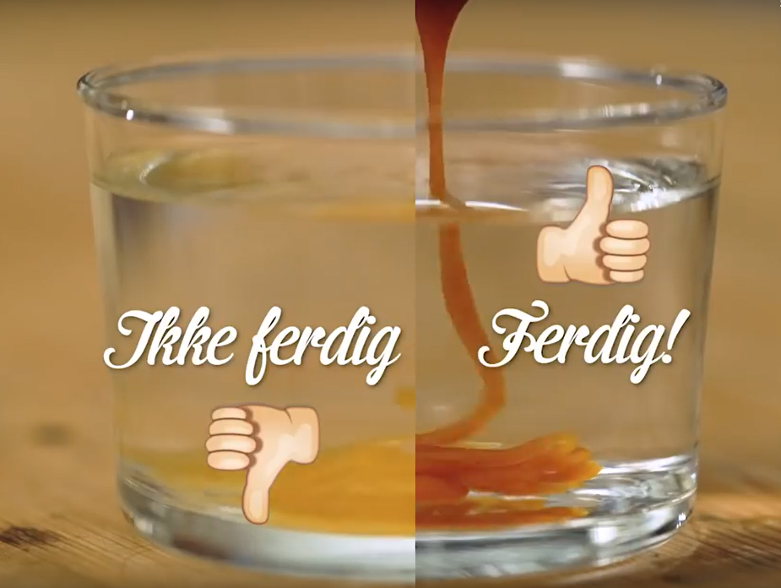
- Hvis massen har bestått dråpeprøven, tilsetter du smøret og blander dette godt i før du fordeler karamellmassen i former eller heller opp i en liten langpanneform penslet med olje. Skjær opp i passelig store ruter når knekke stivner.
- Pakk karamellene i matpapir, og de er klare for konfektskålen.

